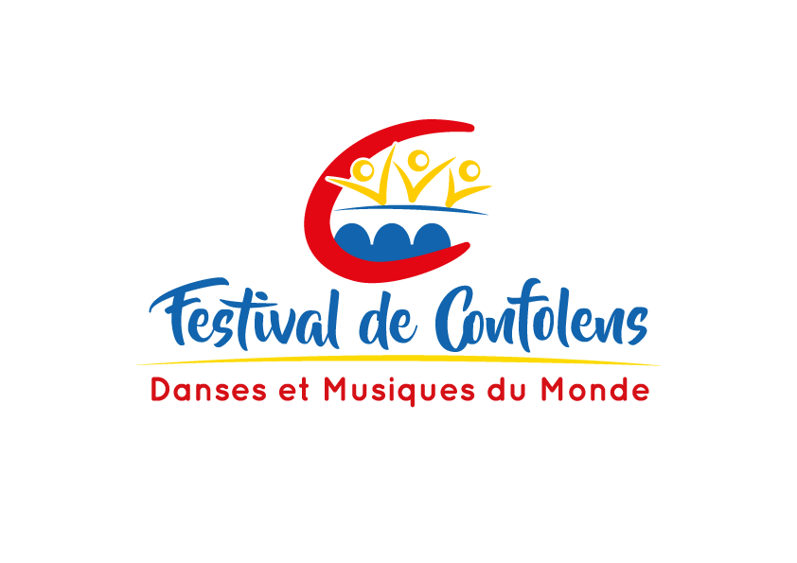
Confolens, le 10 Juillet 2017

Madame, Monsieur,

Les festivités du 60ème Festival se dérouleront du 9 au 15 Août 2017. Ce festival de danses et de musiques du monde accueillera des groupes de danse et de musique du monde venus du monde entier. Nous vous convions à venir partager ces sept jours fête et de partage.

Vous trouverez ci-joint le programme du festival présentant le programme ainsi que les différents groupes venus des quatre coins du monde.

Lors du festival deux conférences de presse auront lieu, le 11 aout à 14h00et le 15 Août à 17h00 à la guinguette située Square Jules Halgand. Un badge d'accréditation vous permettra de circuler librement pendant le festival sur tous les sites à l’exception des espaces réservés aux artistes (loges).

Merci de bien vouloir remplir le dossier ci-joint et de nous fournir une photo. Ce document est à compléter et à rendre avant le 1er août 2017 :

Par courrier adressé à : « Bureau du Festival », 3 Place Emile Roux - 16500 CONFOLENS

ou par mail à l'adresse suivante : valerie@festivaldeconfolens.com

Les accréditations seront ensuite à venir retirer a partir du 7 Août au bureau du Festival.

-------------------------------------------------------------------------------------------------------------
Nom : _________________________________________________________________
Prénom :_______________________________________________________________
Journal :_______________________________________________________________

Email :_________________________________________________________________
Téléphone : _____________________________________________________________

Xavier Soupizet
Président du Festival de Confolens

